SAMUEL ZIMMERMANN

Liedermacher

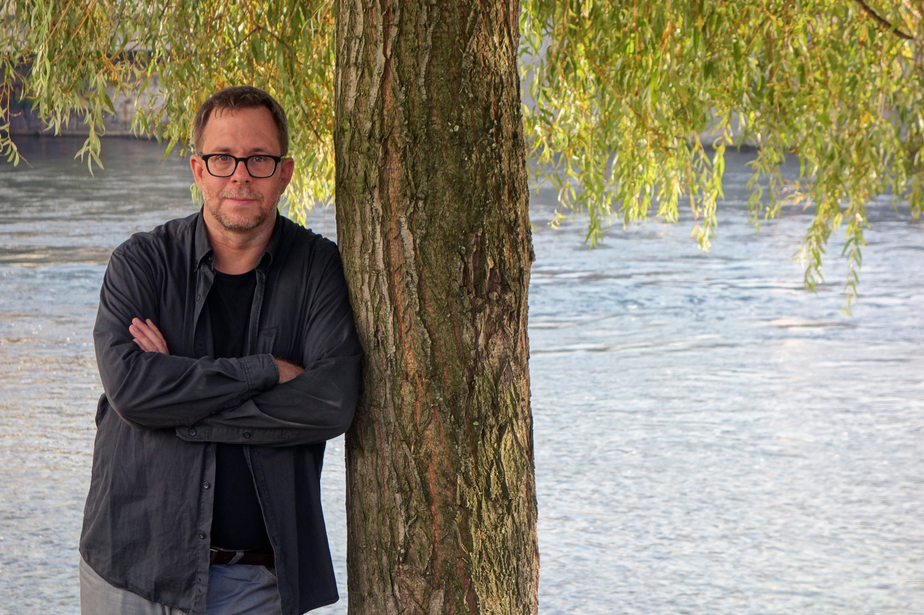

**Medientext**

Zugegeben: Eigentlich ist Samuel Zimmermann, der in seiner Jugend ganz gerne Astronaut geworden wäre, in erster Linie Physiklehrer an der Kantonsschule Wil. Das Liedermachen betreibt er lediglich nebenher als Hobby. Und eigentlich gefällt ihm das Wort «Liedermacher» für diese Tätigkeit auch nicht besonders gut, denn es tönt ihm etwas gar fest nach Handwerk. Dabei stehen in seinen Liedern das Beobachten der Umwelt, der Mitmenschen und das Spielen mit den Gedanken, der Sprache und den Melodien viel mehr im Vordergrund. «Singer/Songwriter» träfe es da von der Idee her schon besser. Aber vielleicht wäre das dann etwas gar cool …

In seinen Liedern singt der Wahlzürcher und Exil-St.-Galler unter anderem über «Soniges und Söttiges», Zoobesuche, seine Reise durch Amerika, und – wie könnte es anders sein – auch immer wieder über die Liebe. Er begleitet sich dabei selbst mit «subtilem bis energischem Gitarrenspiel», wie einst ein Journalist schrieb. Sowohl das Singen als auch das Texten hat sich Samuel Zimmermann autodidaktisch beigebracht. Bei seinen Auftritten scheut er sich nicht, neben seinen eigenen Songs gelegentlich auch Lieder von anderen Künstlern aufzuführen.

**Biografie**

Seit mehreren Jahren in unregelmässigen Abständen öffentliche Auftritte, u.a. bei Kultur·Kanti Wil, am Troubadix LiedermacherInnen-Fest, am Festival des Arcs in Ehrendingen, und weitere. Daneben diverse Auftritte und Engagements im privaten Rahmen.

Samuel Zimmermann wurde 1972 in St. Gallen geboren und wuchs in Mörschwil auf. Er lebte längere Zeit in Zürich, wohnt seit 2015 in Winterthur und arbeitet hauptberuflich als Physiklehrer an der Kantonsschule Wil.

**Bilder in Druckqualität**

siehe http://www.samzimmermann.ch

**Kontakt**

Samuel Zimmermann

Rundstrasse 54

8400 Winterthur

Telefon: +41 43 205 23 90

Mobil: +41 79 589 82 54

E-Mail: [szi@samzimmermann.ch](mailto:szi@samzimmermann.ch)

Web: <http://www.samzimmermann.ch>